附件
政府网站与政务新媒体自查整改情况表
填报单位： 泉州市民族与宗教事务局 检查时间： 2025.3.10
序号 | 网站标识码 | 网站/政务新媒体名称 | 网站首页地址/  二维码、网址 | 合格/不合格 | 自查发现的突出问题 | 网站整改情况
1 | 3505000032 | 泉州市民族与宗教事务局 | http://mzzj.quanzhou.gov.cn/ | 合格 | 无 | 无
2 | 微信公众号 | 泉州民族宗教 | 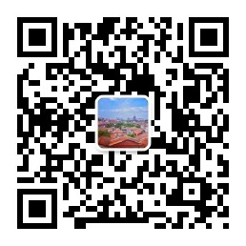 | 合格 | 无 | 无
备注：该表格于每季度第三个月上旬填报，并通过部门网站通知公告类栏目公开。

